《环境监测》实验讲义

青海大学
环境监测课程组

实验一 废水电导率、pH、悬浮固体的测定
一、实验目的
1、了解并掌握废水电导率、pH、悬浮固体的测定方法。
2、学习pH-2s数字酸度计、DDS—11A电导率仪、烘箱、分析天平等仪器的使用。
二、实验原理
水中残渣分为总残渣、可滤残渣和不可滤残渣。总残渣是水或污水在一定温度下蒸发，烘干后留在器皿中的物质；可滤残渣指通过滤器的全部残渣，也称为溶解性固体；不可滤残渣即截留在滤器上的全部残渣，也称为悬浮物。若水体中的悬浮物含量过高，不仅影响景观，还会造成淤积，同时也是水体受到污染的一个标志。悬浮固体系指剩留在滤料上并与103-105℃烘至恒重的固体。测定方法是将水样通过滤料后，烘干固体残留物及滤料，将所称重量减去滤料重量，即为悬浮固体（总不可滤残渣）。
三、实验仪器
pH—2s型数字酸度计、DDS—11A电导率仪、烘箱、分析天平、烧杯、量筒、12.5cm滤纸、干燥器、玻璃漏斗、称量瓶（或培养皿）、无齿扁嘴镊子等。 四、实验步骤
1、用DDS—11A电导率测定废水的电导率
（1）接通电源，预热10分钟。
（2）将电极浸入被测水样中，将电极插入电极插头。
（3）调节“常数”按钮，使其值与电极常数0.93相一致。
（4）将量程置于相应的倍率挡上。
（5）将“校正—测量”开关置于“校正”位上，调表指针满刻度1.0。
（6）将“校正—测量”开关置于“测量”位上，表针上指数于量程倍率相乘，即得水样得电导率。
2、用pH—2s型数字酸度计测定废水的pH
（1）接通电源，预热10分钟。
（2）将电极插入配制好的混合磷酸盐标准溶液中，调节定位钮，使其值位6.86。
（3）将电极插入邻苯二甲酸氢钾标准溶液中，调节斜率钮，使其值位4.00。
（4）将电极插入待测水样中，测得水样得pH。
3、废水悬浮固体的测定
（1）采样：在采样点，用即将采集的水样清洗三次。然后采集具有代表性水样500–1000mL，盖严瓶塞。
（2）样品贮存：采集的水样应尽快分析测定。如需放置，应低温（0～4℃）保存，但最长不要超过14天。
（3）准备滤膜：用无齿扁嘴镊子夹取滤膜(滤纸)放于事先恒重的称量瓶里，移入烘箱中于103–105℃烘干0.5h，取出置于干燥器内冷却至室温，称其重量。反复烘干、冷却、称量，直至恒重（两次称量相差不超过0.0002g）。将恒重的滤膜放入滤膜过滤器中，以蒸馏水湿润滤膜，并不断吸滤。
（4）去除漂浮物后振荡水样，量取充分混合均匀的水样100mL（使悬浮物大
于5mg），使水样全部通过滤膜。再以每次10mL 蒸馏水洗涤残渣3 次，继续吸滤以除去痕量水分。
（5）小心取下滤膜，放入原称量瓶（或培养皿）内，放入烘箱中于于103–105℃烘干1h后称入干燥器内，冷却至室温盖，称其重量。反复烘干、冷却、称量，直至两次称量的质量差≤0.4mg为止。
（6）计算悬浮固体的含量。
悬浮固体（mg/L）=(A－B)×1000×1000/V
式中：A—悬浮固体加滤膜及称量瓶重（g）
B—滤膜及称量瓶重 (g)
C—水样体积 (mL)
注意事项：
（1）水样不能加入任何保护剂，以免破坏物质在固、液间的分配平衡。
（2）树叶、棍棒等漂浮的不均匀物质应从水样中除去。

实验二 水中氨氮的测定
氨氮以游离氨（NH₃）或铵盐（NH₄⁺）形式存在于水中，两者的组成比例取
决于水的pH。pH高时游离氨高，pH低时铵盐高。水中的氨氮来源于生活污水含
氮有机物的分解产物，某些工业废水，如焦化废水和合成氨化肥厂废水等，以及
农田排水。氨氮含量高时，对鱼类有毒害作用，对人体也有为害。氨氮的测定方
法有纳氏试剂比色法（GB7479-87）、水杨酸分光光度法（GB7478-87）、蒸馏滴
定法（GB7481-87）和电极法等。纳氏试剂比色法具有操作简便、灵敏等特点，但
钙、镁、铁等金属离子、硫化物、醛、酮类，以及水中色度和混浊等干扰测定，
需要相应的预处理。水杨酸分光光度法具有灵敏、稳定等优点，干扰情况和消除
方法同纳氏试剂比色法。电极法通常不需要对水样进行预处理和具有测量范围宽
等优点。氨氮含量较高时，可采用蒸馏-酸滴定法。
一、纳氏试剂比色法
1、实验目的
掌握纳氏试剂光度法测定水样中低浓度氨氮的原理和操作技术。
2、实验原理
碘化汞和碘化钾的碱性溶液与氨反应生成淡红棕色络合物，其色度与氨氮含
量成正比，可在波长425nm下比色测定，检出限为0.02μg/mL。其反应式如下：
4KI+HgCl₂→K₂[HgI₄]+2KCl
2K₂[HgI₄]+3KOH+NH₃→NH₂Hg₂IO+7KI+2H₂O
（红棕色）
3、仪器和试剂
仪器：
（1）氨氮蒸馏装置：500mL凯氏烧瓶、氮球、直形冷凝管组装而成。
（2）分光光度计。
（3）pH计。
（4）250mL容量瓶。
试剂：
实验用水均应为无氨水。
（1）无氨水。可选用下列方法之一进行制备。
①蒸馏法：每升蒸馏水中加0.1mL 硫酸，在全玻璃蒸馏器中重蒸馏，弃去50mL
初馏液，接取其余馏出液于具塞磨口的玻璃瓶中，密塞保存。
②离子交换法：使蒸馏水通过强酸性阳离子交换树脂柱。
（2）1mol/L盐酸溶液。
（3）1mol/L氢氧化纳溶液。
（4）轻质氧化镁（MgO）：将氧化镁在500℃下加热，以除去碳酸盐。
（5）0.05%（m/V）溴百里酚蓝指示液（pH = 6.0—7.6）。
（6）防沫剂：如石蜡碎片或液状石蜡油。
（7）硼酸吸收液：称取20g硼酸溶于水，稀释至1L。
（8）纳氏试剂。可选择下列方法之一制备。
①称取20g 碘化钾溶于约100mL 水中，边搅拌边分次少量加入二氯化汞
（HgCl₂）结晶粉末（约10g），至出现朱红色沉淀不易溶解时，改为滴加饱和二
氯化汞溶液，并充分搅拌，当出现微量朱红色沉淀不再溶解时，停止滴加二氯化
汞溶液。另称取60g氢氧化钾溶于水，并稀释至250mL，冷却至室温后，将上述溶液徐徐注入氢氧化钾溶液中，用水稀释至400mL，混匀。静置过夜，将上清液移入聚乙烯瓶中，密塞保存。
②称取16g氢氧化钠，溶于50mL水中，充分冷却至室温。另称取7g 碘化钾和碘化汞（HgI₂）溶于水，然后将此溶液在搅拌下徐徐注入氢氧化钠溶液中，用水稀释至100mL，贮于聚乙烯瓶中，密塞保存。
（9）酒石酸钾钠溶液：称取50g酒石酸钾钠（KNaC₄H₄O₆·4H₂O）溶于100mL
水中，加热煮沸以驱除氨，放冷，定容至100mL。
（10）铵标准贮备溶液：称取3.819g经100℃干燥过的优级纯氯化铵（NH₄Cl）
溶于无氨水中，移入1000mL容量瓶中，稀释至标线。此溶液含氨氮1.00 mg/mL。
（11）铵标准使用溶液：吸取5.00mL铵标准贮备液于500mL容量瓶中，用无氨水稀释至标线。此溶液含氨氮0.010mg/mL。
4、测定步骤
（1）取50mL硼酸溶液于250mL 容量瓶中作为吸收液。
（2）水样预处理：取250mL水样（如氨氮含量较高，可取适量并加水至250mL，
使氨氮含量不超过2.5mg），移入凯氏烧瓶中，加3—4 滴溴百里酚蓝指示液，用
氢氧化钠溶液或盐酸溶液调节至pH=7左右。加入0.25g轻质氧化镁和数粒玻璃
珠，立即连接氨氮球和冷凝管，导管下端插入吸收液液面下。加热蒸馏，至馏出
液达200mL时，停止蒸馏。定容至250mL。
对于较清洁的水，可采用絮凝沉淀法。即取100mL水样于具塞量筒或比色管中，加入1mL10%硫酸锌溶液和0.1—0.2mL 25%氢氧化钠溶液，调节pH 至10.5左右，混匀。放置使其沉淀，用经无氨水充分洗涤过的中速滤纸过滤，弃去初滤液20mL，余滤液备用。
（3）空白液蒸馏：以无氨水代替水样，其它步骤和水样预蒸馏步骤相同。
（4）校准曲线的绘制：吸取0、0.50、1.00、3.00、5.00、7.00和10.0mL铵标
准使用液于50mL比色管中，加1.0mL酒石酸钾钠溶液，并用无氨水加至约40mL
左右，混匀。然后再加1.5mL 纳氏试剂，加水至标线，混匀。放置10min 后，
在波长420nm 处，用光程20mm 比色皿，以空白为参比，测量吸光度。绘制氨
氮含量（mg）对吸光度的工作曲线。
（5）水样的测定
①分取适量经蒸馏预处理后的馏出液，于50mL比色管中，加一定量1mol/L
氢氧化钠溶液以中和硼酸，加1.0mL酒石酸钾钠溶液，用无氨水加至40mL左右，
混匀。再加1.5mL纳氏试剂，混匀。10min后，同校准曲线步骤测量吸光度。按
上述步骤测定空白馏出液的吸光度。
②分取适量经絮凝沉淀预处理后的水样（使氨氮含量不超过0.1mg），于50mL比色管中，以下同绘制校准曲线的步骤。
5、数据处理
由水样测得的吸光度减去空白试验的吸光度后，从标准曲线上查得氨氮含量
（mg）。
氨氮（N，mg/ L）= m/V×1000
式中：m——由校准曲线上查得的氨氮含量（mg）；
V——水样体积（mL）。
6、讨论
（1）当水中含有大量可为碱所沉淀的金属离子或硫化物时，在测定前加入几
滴30%醋酸锌或几滴50%氢氧化钠溶液，使其沉淀除去。反应式为：
Zn₂++S₂-=ZnS↓
zMe^{n}+ZnOH⁻=zMe(OH)n↓
（2）纳氏试剂中碘化汞与碘化钾的比例，对显色反应的灵敏度有较大影响。静置后生成的沉淀应除去。
（3）加纳氏试剂前，加无氨水不得少于40mL，否则会有浊度或沉淀产生。
（4）防止在蒸馏时产生泡沫，必要时可加几滴液状石蜡油于凯氏烧瓶中。
二、滴定法
1、实验原理
滴定法仅适用于已进行蒸馏预处理的水样。调节水样至pH 在6.1–7.4范围，加入氧化镁使呈微碱性。加热蒸馏，释出的氨被吸收入硼酸溶液中，以甲基红-亚甲蓝为指示剂，用酸标准溶液滴定馏出液中的铵。当水样中含有能被蒸馏出并在滴定时与酸反应的物质，如挥发性胺类等，则会使测定结果偏高。
2、试剂
（1）混合指示液：称取200mg 甲基红溶于100mL 95%乙醇；另称取100mg
亚甲蓝溶于50mL 95%乙醇。以两份甲基红溶液与一份亚甲蓝溶液混合后备用。
混合液一个月配制一次。
（2）0.05%甲基橙指示液。
（3）硫酸标准溶液（c1/2H₂SO₄=0.020mol/L）：分取5.6mL (1+9)硫酸溶液于
1000mL容量瓶中，稀释至标线，混匀。按下列操作进行标定。
称取经180℃干燥2h的基准试剂级无水碳酸钠（Na₂CO₃）约0.05g（称准至
0.0001g），放入250mL三角瓶中，加25mL新煮沸放冷的水，加1滴0.05%甲基
橙指示液，用硫酸溶液滴定至淡橙红色为止（V₁）。同时作空白试验（V₂）。用下
式计算硫酸溶液的浓度。
C₁/2H₂SO₄(mol/L)=W×1000/(V₁-V₂×52.995)
式中：W——碳酸钠的质量（g）；
V——消耗硫酸溶液的体积（mL）。
3、测定步骤
（1）水样预处理：同纳氏比色法。
（2）水样的测定：向预处理后的水样中，加2 滴混合指示液，用0.020mol/L
硫酸溶液滴定至绿色转变成淡紫色止，记录硫酸溶液的用量。
（3）空白试验：以无氨水代替水样，同水样处理全程序步骤进行测定。
（4）数据处理
氨氮（N，mg/ L）=(A-B)×M×14×1000/V
式中：A—滴定水样时消耗硫酸溶液体积（mL）；
B—空白试验消耗硫酸溶液体积（mL）；
M—硫酸溶液浓度（mol/L）；
V—水样体积（mL）；
14——氨氮（N）摩尔质量。
三、WT—1氨氮测定仪测定氨氮
1、实验目的
（1）掌握WT—1氨氮测定仪测定氨氮的方法。
（2）掌握氨氮的测定原理。
2、实验原理
氨氮（NH₃－N）以游离氨（NH₃）或铵盐（NH₄＋）形式存在于水中，两者的组成比取决于水的pH值。当pH值偏高时，游离氨的比例较高。反之，则铵盐的比例为高。
水中氨氮的来源主要为生活污水中含氮有机物受微生物作用的分解产物、某些工业废水（如焦化废水和合成氨化肥厂等）以及农田排水。此外，在无氧环境中，水中存在的亚硝酸盐亦可受微生物作用，还原为氨。在有氧环境中，水中氨亦可转变为亚硝酸盐，甚至继续转变为硝酸盐。氨氮含量较高时，对鱼类则可呈现毒害作用。
测定水中各种形态的氮化合物，有助于评价水体被污染和“自净”状况。
本方法采用国家标准钠氏试剂比色法，适用于测定地面水、地下水、工业废水和生活污水等水体中的氨氮含量。用分光光度法在420nm下测定其吸光度，直接测定的范围为0.2—5mg/L。
碘化汞和碘化钾的碱性溶液与氨反应生成淡红棕色络合物，其色度与氨氮含
量成正比，可在波长420nm下比色测定，检出限为0.02μg/mL。其反应式如下：
4KI+HgCl₂→K₂[HgI₄]+2KCl
2K₂[HgI₄]+3KOH+NH₃→NH₂Hg₂IO+7KI+2H₂O
（红棕色）
3、实验仪器
WT—1氨氮测定仪、2cm比色皿、量筒、烧杯
4、试剂盒
显色剂：25支氨氮显色剂A＋氨氮显色剂B（1瓶显色液＋1袋显色粉）
显色剂A：25支固体试剂（0.5mL塑料离心管装的白色粉末）。每10mL水样加1支。
显色剂B：1瓶显色液（8mL黑色滴瓶装的无色透明溶液）＋1袋显色粉（铝塑袋装的桔红色粉末），每10mL水样加5滴。
使用前将1支显色粉倒入1瓶显色液中，充分摇振使其完全溶解，溶解后的溶液呈浅黄色（少量未溶解的桔红色沉淀）。溶液配制后，避光、密封、低温保存，保质期约15天，当颜色变深或有大量沉淀时，不能再使用。
对于自来水或有色较为浑浊的水样，可选配沉淀剂
沉淀剂：1瓶沉淀剂A＋1瓶沉淀剂B。保质期均为1年
沉淀剂A：1瓶液体试剂（8mL白色滴瓶装的无色透明溶液）；每50mL水样加5滴。
沉淀剂B：1瓶液体试剂（8mL黑色滴瓶装的无色透明溶液）；每50mL水样加5滴。
5、实验步骤
（1）打开仪器的电源开关，选择“开始测量”。
（2）空白样测定：取一只1cm比色皿，加入蒸馏水至6mL刻度线，做为空白样，放入暗室中。
（3）样品测定：取一支10 mL比色管，准确加入10.0mL待测样品（自来水），加入一袋显色剂A，摇匀。再滴入5滴显色剂B，盖上盖子后摇匀，并开始计时。10分钟后，迅速将溶液转入1cm比色皿中，并开始计时。10min后，测量、读数。
（4）对于自来水或有色较为浑浊的水样，可选配沉淀剂
沉淀剂A：1瓶液体试剂（8mL白色滴瓶装的无色透明溶液）；每50mL水样加5滴。
沉淀剂B：1瓶液体试剂（8mL黑色滴瓶装的无色透明溶液）；每50mL水样加5滴。
（5）记录实验数据并分析实验结果。
6、 注意事项
（1）采集水样时，应使用聚乙烯或玻璃器皿，尽量不要带入泥沙及悬浮物，并应尽快分析，必要时可加硫酸将水样酸化至pH＜2，于2—5℃下存放。酸化样品应注意防止吸收空气中的氨而遭致污染。
（2）本法中加入的显色剂A能去除水中金属离子的干扰。如果水样中金属离子含量很低，也可不加显色剂A直接测量。
（3）如果水样较清且没有明显颜色，可以直接对水样进行测量。
（4）如果水样有明显的颜色或比较混浊，可在仪器置零时，以待测水样代替蒸馏水作为空白样（参比溶液）置零。
（5）如果水样色度或是浊度较高，可用仪器配套的水样过滤器进行过滤，方法如 下： 逆时针方向旋开塑料过滤头，放入一片0.45μm的滤膜，旋紧；取50mL浑浊水样于小烧杯中，用注射器吸取适量上清液，将注射头塞入滤头的接头中，推动活塞，弃去初滤液约2—3mL，将滤液注入比色管中，至10mL刻度线。再按测量方法进行测定。 如果单纯的过滤依然无法得到清澈水样，或者对于自来水等钙镁离子浓度较高的水样，则需在用注射器抽取水样前，先向装有50mL水样的小烧杯中分别加入5滴沉淀剂A和5滴沉淀剂B，搅拌后静置。待生成的沉淀沉降后，再抽取上清液过滤，取10mL滤液用于测定，注意弃去初滤液约2—3mL。
（6） 脂肪胺、芳香胺、醛类、丙酮、醇类和有机氯化胺类等有机物会测量结果产生影响。水中的颜色也会影响比色。所以对于颜色较深，或是上述有机物的含量较高的水样，必须用蒸馏法进行预处理。
（7）如果水样中氨氮浓度大于5mg/L，则在测量前需用无氨水酌情稀释。

实验三 水总硬度的测定
一、实验目的
1、掌握水硬度的测定原理与方法
2、掌握ET99732微电脑多参数快速水质测量仪的使用原理
二、实验原理
本实验采用EDTA（乙二胺四乙酸，底乙酸）滴定法。在pH=10的氨性缓冲溶液中，用铬黑T作指示剂进行滴定，溶液由酒红色变成蓝色即为终点，用分光光度法进行测定。滴定时Fe³⁺、Al³⁺等干扰离子用三乙醇胺及酒石酸钾掩蔽，少量Cu²⁺、Pb²⁺、Zn²⁺等可用KCN、Na₂S或巯基乙酸等掩蔽。
三、实验仪器
ET99732微电脑多参数快速水质测量仪、24mm比色皿、烧杯、ET364100碾碎棒、取液管
四、实验步骤
1、在仪器上直接输入代码200，按回车键。
2、取待测水样10mL加入24mm比色皿中，盖紧盖子。
3、将比色皿放入样品池中，比色皿的标记和仪器三角标记对齐。
4、按ZERO键，仪器进入零校准。
5、零校准完成后，将比色皿从样品池中取出，并将比色皿中的样品倒出少许。
6、从铝箔纸中取出1粒ET515660片剂，放入比色皿水样中，并用ET364100专用碾碎棒碾碎。
7、加入待测水样至比色皿10mL刻度线，盖紧盖子，轻轻摇动，使试剂与药品充分混合溶解。
8、将比色皿放入样品池中，比色皿的标记和仪器三角标记对齐。
9、按TEST键，仪器自动进入5分钟倒计时，最后10秒，仪器
将蜂鸣提示，倒计时结束后，屏幕直接显示测量结果。
10、记录实验数据并分析实验结果。
五、注意事项
1、实验中要严格按照仪器使用说明操作实验。
2、因为使用仪器有高、低检出限，当测定项目高出仪器的最高检出限时，要对水样进行稀释处理。

实验四 水中铬（铝）的测定
一、实验目的
1、了解废水中铝的测定原理与方法
2、掌握ET99732微电脑多参数快速水质测量仪的使用方法
二、实验原理
本实验采用EDTA（乙二胺四乙酸，底乙酸）配位法。Al³⁺与EDTA在 pH=3.5时能发生配位反应，形成配合物，加入二甲酚橙做指示剂，用分光光度法进行测定。
三、实验仪器
ET99732微电脑多参数快速水质测量仪、24mm比色皿、烧杯、ET364100碾碎棒、取液管
四、实验步骤
1、在仪器上直接输入代码40，按回车键。
2、取待测水样10mL加入24mm比色皿中，盖紧盖子。
3、将比色皿放入样品池中，比色皿的标记和仪器三角标记对齐。
4、按ZERO键，仪器进入零校准。
5、零校准完成后，将比色皿从样品池中取出，并将比色皿中的样品倒出少许。
6、从铝箔纸中取出1粒ET517601片剂，放入比色皿水样中，并用ET364100专用碾碎棒碾碎。
7、加入待测水样至比色皿10mL刻度线，盖紧盖子，轻轻摇动，使试剂与药品充分混合溶解。
8、将比色皿放入样品池中，比色皿的标记和仪器三角标记对齐。
9、按TEST键，仪器自动进入5分钟倒计时，最后10秒，仪器将
蜂鸣提示，倒计时结束后，屏幕直接显示测量结果。
10、记录实验数据并分析实验结果。

实验五 生化需氧量的测定
一、实验目的
1、掌握JPBJ—608型便捷式溶解氧测定仪的测定原理与方法。
2、掌握碘量法测定水中溶解氧的测定原理与方法。
3、掌握生化需氧量的测定原理与方法。
二、实验原理
水样在20±1℃条件下培养5 天，微生物分解水中的有机物，这一生物化
学过程要消耗溶解氧。测定培养前后水样中溶解氧含量，二者的差值为BOD₅，
以氧的浓度（mg/L）表示。对某些地面水及大多数工业废水，因含较多的有机物，需要稀释培养测定，以降低其浓度和保证有充足的溶解氧。稀释的倍数应使培养中所耗的溶解氧大于2mg/L，而剩余溶解氧在1mg/L以上。对于某些不含或少含微生物的工业废水，在测定BOD₅时应进行接种，以引入能分解废水中有机物的微生物。当废水中存在难于被一般生活污水中的微生物以正常速度降解的有机物或含有剧毒物质时，应接种经过驯化的微生物。在测定BOD₅的同时，还需要用葡萄糖-谷氨酸标准溶液完成验证试验。
本实验采用稀释接种法测定污水、废水、河水中的生化需氧量（BOD₅），BOD₅采用五日培养法，即取一定量水样或稀释水样，在20℃培养5天，分别测定水样培养前、后的溶解氧（DO），二者之差即为BOD₅，以mg/L表示。
三、实验仪器
JPBJ—608型便携式溶解氧测定仪、溶解氧瓶、烧杯、量筒、恒温培养箱、碘量瓶、滴定管、移液管等、玻璃搅棒、虹吸管等。
四、实验步骤
1、膜电极法测水中的溶解氧（DO）
（1）方法原理
电极法所用探头是一种聚四氟乙烯（或聚乙烯）薄膜电极。当在电极两极上
外加一个固定极化电压（0.5-0.8V）时，水样中的溶解氧渗过薄膜在阴极上还原，产生了该温度下与氧浓度（或该温度下溶解氧分压）成正比的还原电流。因此，在一定条件下只要测得还原电流，就可以求出水中溶解氧的浓度。一些气体和蒸气如氯、二氧化硫、氨、二氧化碳、溴和碘能扩散并通过薄膜，如果上述物质存在，会影响被测电流而产生干扰。样品中若存在有机溶剂、油类、硫化物、碳酸盐和藻类等会因引起薄膜阻塞、薄膜损坏或电极被腐蚀，干扰被测电流。
（2）仪器
JPBJ—608型便捷式溶解氧测定仪（直读氧浓度和氧饱和百分率）、氧电极、温度计（分度为0.5℃）、气压表（分度为10Pa）等。
（3）测定步骤
按仪器生产厂家的说明书进行（直接显示溶解氧浓度）。溶解氧的浓度以每升水中氧的毫克数表示，取值到小数点后第一位。
①电源上电
②测量
A、溶解氧浓度测量： 在溶解氧浓度测量状态，仪器显示当前被测溶液的溶解氧浓度值和温度值，浓度单位为“mg/L”。液晶左下角显示“CONC”，表示处于氧浓度测量模式。
B、溶解氧饱和度值测量：在溶解氧饱和度测量状态下，仪器显示当前的溶解氧饱和度值和温度值，浓度单位为“%”。液晶左下角显示“SATU”，表示处于饱和度测量模式。
C、电极电流值测量：在电极电流值测量状态下，仪器显示当前的电极电流值和温度值，浓度单位缺省为“A”。液晶左下角显示“CURR”，表示处于电极电流测量模式。
③打印实验数据
④储存数据
（4）讨论
①由于溶解氧的浓度与温度有关，测定时必须进行温度校准。溶解氧的温度函数见下表。
温度/℃ | C_{s} | △C_{s}/  mg/L | 温度℃ | C_{s}  mg/L | △C_{s}  mg/L | 温度  ℃ | C_{s}  mg/L | △C_{s}  mg/L | 温度  ℃ | C_{s}  mg/L | △C_{s}  mg/L
0 | 14.64 | 0.0925 | 11 | 11.01 | 0.0633 | 22 | 8.73 | 0.0453 | 33 | 7.18
1 | 14.22 | 0.0890 | 12 | 10.77 | 0.0614 | 23 | 8.57 | 0.0440 | 34 | 7.07
2 | 13.82 | 0.0857 | 13 | 10.53 | 0.0595 | 24 | 8.41 | 0.0427 | 35 | 6.95
3 | 13.44 | 0.0827 | 14 | 10.30 | 0.0577 | 25 | 8.25 | 0.0415 | 36 | 6.84
4 | 13.09 | 0.0798 | 15 | 10.08 | 0.0559 | 26 | 8.11 | 0.0404 | 37 | 6.73
5 | 12.74 | 0.0771 | 16 | 9.86 | 0.0543 | 27 | 7.96 | 0.0393 | 38 | 6.63
6 | 12.42 | 0.0775 | 17 | 9.66 | 0.0527 | 28 | 7.82 | 0.0382 | 39 | 6.53
7 | 12.11 | 0.0220 | 18 | 9.46 | 0.0511 | 29 | 7.69 | 0.0372
8 | 11.81 | 0.0697 | 19 | 9.27 | 0.0496 | 30 | 7.56 | 0.0362
9 | 11.53 | 0.0675 | 20 | 9.08 | 0.0481 | 31 | 7.43
10 | 11.26 | 0.0653 | 21 | 8.90 | 0.0467 | 32 | 7.30

②水中溶解氧的浓度与大气压力有关，测定时应进行校正。如果大气压力
不是101.3Kpa，那么溶解氧的浓度C’s，可由101.3Kpa时的Cs值通过下式计算而求得。
C’_{s}= C_{s}×(P-P_{W})/101.3－P_{W}
式中：P—在选定温度下，和空气接触时，水蒸气的压力，Kpa；
Pw—测定时大气压，Kpa 。
2、碘量法测定水中的溶解氧
（1）方法原理
在水样中加入硫酸锰和碱性碘化钾，水中的溶解氧会将二价锰氧化成四价
锰，并生成氢氧化物棕色沉淀。加酸后，沉淀溶解，则四价锰与溶液中的碘化钾作用（氧化碘离子）而释放出与溶解氧量相当的游离碘。以淀粉作指示剂，用硫代硫酸钠标准溶液滴定释放出的碘，从而可计算出溶解氧的含量。反应式如下：
MnSO₄+2NaOH = Na₂SO₄+Mn(OH)₂（白色）
2Mn(OH)₂+O₂ = 2MnO(OH)₂（棕色）
MnO(OH)₂+2KI +2H₂SO₄ = I₂+ MnSO₄+K₂SO₄+3H₂O
I₂+2Na₂S₂O₃ = 2NaI+Na₂S₄O₆（连四硫酸钠）
由上反应式可以看出2molNa₂S₂O₃相当于1/2mol的氧。
（2）仪器和试剂
①仪器
250mL碘量瓶、50mL滴定管、(1mL、25mL、50mL)移液管、(10mL、100mL)量筒。
②试剂
A、硫酸锰溶液：称取480g硫酸锰（MnSO₄·4H₂O）溶于蒸馏水中，过滤并稀释至1000mL。此溶液加到酸化过的碘化钾溶液中，遇淀粉不得产生蓝色。
B、碱性碘化钾溶液：称取500g氢氧化钠溶解于300-400mL水中，冷却；另称取150g碘化钾溶于200mL水中，待氢氧化钠溶液冷却后，将两溶液合并，混匀，用水稀释至1000mL。如有沉淀，则放置过夜后，倾出上层清液，贮于棕色瓶中，用橡皮塞塞紧，避光保存。此溶液酸化后，遇淀粉应不呈蓝色。
C、浓硫酸（相对密度1.84）。
D、1%（m/V）淀粉指示液：称取1g可溶性淀粉，用少量水调成糊状，再用刚煮沸的蒸馏水（边加边搅拌）稀释至100mL。冷却后，加入0.1g水杨酸或0.4g
氯化锌防腐。此溶液遇碘应变为蓝色，如变成紫色表示已有部分变质，要重新配
制。
E、（1+5）硫酸溶液：将浓硫酸（相对密度1.84）33mL慢慢倒入167mL蒸馏
水中。（不用）
F、0.02500mol/L(1/6K₂Cr₂O₇)重铬酸钾标准溶液：称取于105-110℃烘干2h，
并冷却的重铬酸钾1.2258g，溶于蒸馏水中，移入1000mL容量瓶中，用水稀释
至标线，摇匀。
G、硫代硫酸钠溶液：称取6.2g硫代硫酸钠（Na₂S₂O₃·5H₂O）溶于煮沸放冷的蒸馏水中，加0.2g碳酸钠，用水稀释至1000mL，贮于棕色瓶中，使用前用0.02500mo1/L重铬酸钾标准溶液标定。
标定方法：于250ml碘量瓶中，加入100mL水和1.0g碘化钾，加入20.00mL
0.02500mol/L重铬酸钾标准溶液、5mL（1+5）硫酸溶液，密塞后摇匀。于暗处静置5min后，用硫代硫酸钠溶液滴定至溶液呈淡黄色，再加入1mL淀粉溶液，继续滴定于蓝色刚好褪去为终点，记下用量，按下式计算。
M=M₁×V₁/V=0.02488 mol/L
式中：M—硫代硫酸钠溶液的浓度（mol/L）；
M₁—重铬酸钾标准溶液的浓度（mol/L）；
V₁—吸取重铬酸钾标准溶液的体积（mL）；
V—滴定时消耗硫代硫酸钠的体积（mL）。
（3）测定步骤
① 采样：将取样管插至溶解氧瓶底让水样慢慢溢出，装满后继续直至再溢出半瓶左右时，取出取样管，赶走瓶壁上可能存在的气泡，盖上瓶塞（塞下不能留有气泡）。采集水样时应不使水样曝气或有气泡残存在采样瓶中。
② 溶解氧的固定：用吸液管加入1mL硫酸锰和2mL碱性碘化钾溶液（须插入水样2/3处再放出），盖好瓶塞，颠倒混合数次，静置。一般在取样现场固定。
③ 析出碘：将现场带回的水样重新加以振摇，待沉淀物尚未沉至瓶底时，轻轻打开瓶塞，立即用吸液管吸取2.0mL浓硫酸，插入近瓶底处放出，盖好瓶塞，颠倒混合摇匀，至沉淀物全部溶解，放置暗处5min。
④ 滴定：吸取上述溶液100.00mL于250mL 锥形瓶中，用硫代硫酸钠标准溶液滴定至溶液呈淡黄色，加入1mL淀粉溶液，继续滴定至蓝色刚好褪去，记录硫代硫酸钠溶液用量。
(4)数据处理
溶解氧（O₂，mg/L）=M×V×8×1000/100
式中：M—硫代硫酸钠标准溶液的浓度（mol/L）；
V—滴定时消耗硫代硫酸钠标准溶液的体积（mL）；
8—氧（1/2 O）摩尔质量，g/mol。
（5）讨论
①一般规定要在取水样后立即进行溶解氧测定，若不能在取水样处完成，应该在水样采取后立即加入硫酸锰和碱性碘化钾溶液，将溶解氧“固定”在水中，并尽快进行测定（间隔不超过4h为宜）。
②当水样中含有>0.1mg/L亚硝酸盐时会干扰测定，由于亚硝酸盐与碘化钾作用会析出游离碘。可在用浓硫酸溶解沉淀之前加入数滴5%叠氮化钠溶液。
③如水样中Fe³⁺ 含量大于1 mg/L时，溶液酸化后Fe³⁺将与KI作用析出碘，这样就使分析结果偏高。为消除干扰，可以在沉淀未溶解前，加入2mL 40%氟化钾溶液，然后用4mL 85%的磷酸代替硫酸，此时沉淀溶解，同时所有的Fe³⁺与F⁻或PO₄³⁻生成络合物，这样就抑制了Fe³⁺与KI 的作用。
（6）参考资料
溶解于水中的氧称为溶解氧，以每升水中含氧（O₂）的毫克数表示。水中溶解氧的含量与大气压力、空气中氧的分压及水的温度有密切的关系。在1.013×10⁵Pa的大气压力下，空气中含氧气20.9％时，氧在不同温度的淡水中的溶解度也不同。
如果大气压力改变，可按下式计算溶解氧的含量：
S₁＝SP／1.013×10⁵
式中S₁——大气压力为P（ Pa）时的溶解度（mg／L）；
S——在l.013×10⁵Pa时的溶解度数（mg／L）；
P——实际测定时的大气压力（Pa）。
氧是大气组成的主要成分之一，地面水敞露于空气中，因而清洁的地面水中所含的溶解氧常接近于饱和状态。在水中有大量藻类繁殖时，由于植物的光合作用而方出氧，有时甚至可以含有饱和的溶解氧。如果水体被易于氧化的有机物污染，那么，水中所含溶解氧就会减少。当氧化作用进行的太快，而水体又不能从空气中吸收氧气来补充氧的消耗，溶解氧不断减少，有时甚至会接近于零。在这种情况下，厌氧细菌繁殖并活跃起来，有机物发生腐败作用，水体产生臭味。因此，溶解氧的测定对于了解水体的自净作用，有极其重要的关系。在一条流动的河水中，取不同地段的水样来测定溶解氧。可以帮助了解该水体在不同地点所进行的自净作用情况。
3、生化需氧量计算
对不经稀释直接培养的水样：
BOD₅（mg/L) = c₁ — c₂
C ₁ — 水样在培养前溶解氧的浓度（mg/L)
C₂ —水样经5天培养后剩余溶解氧浓度（mg/L)
对稀释后培养的水样：
（c₁ — c₂）— （B₁—B₂）· f₁
BOD₅（mg/L) = —————————————————————
f₂
B₁ —稀释水（或接种稀释水）在培养前的溶解氧浓度（mg/L)
B₂—稀释水（或接种稀释水）在培养后的溶解氧浓度（mg/L)
f₁ —稀释水（或接种稀释水）在培养液中所占比例（mg/L)
f₂ —水样在培养液中所占比例（mg/L)
4、讨论
1、测定一般水样的BOD₅ 时，硝化作用很不明显或根本不发生。但对于生物处理池出水，则含有大量硝化细菌。因此，在测定BOD₅时也包括了部分含氮化合物的需氧量。对于这种水样，如果只需要测定有机物降解的需氧量，应加入硝化抑制剂，如丙稀基硫脲（ATU，C₄H₈N₂S）等。
2、在两个或三个稀释比的样品中，凡消耗溶解氧大于2mg/L和剩余溶解氧大于1mg/L。计算结果时，应取其平均值。若剩余溶解氧小于1mg/L，甚至为零时，应加大稀释比。溶解氧消耗量小于2mg/L，原因有两种可能，一是稀释倍数过大；另一是微生物菌种不适应，活性差，或含有毒物质浓度过大。
3、为检查稀释水和接种液的质量，可将20mL 葡萄糖-谷氨酸标准溶液用接种稀释水稀释至1000mL，测其BOD₅，其结果应在180-230mg/L之间。否则，应检查接种液、稀释水或操作技术是否存在问题。

实验六 大气中二氧化硫的测定
SO₂是大气的主要污染物之一。它来源于煤和石油等燃料的燃烧、含硫矿石的治炼、硫酸等化工生产排放的废气。SO₂通过呼吸进入气管，对局部组织产生刺激和腐蚀作用，是诱发支气管炎等疾病的原因之一。测定SO₂常用的方法有分光光度法，紫外荧光法、电导法、火焰光度法等。国家制定了两个标准方法，一是（GB9870-80）四氯汞钾吸收—盐酸副玫瑰苯胺分光光度法，另一是（GB/T15262-92） 甲醛吸收—盐酸副玫瑰苯胺分光光度法。本实验介绍GB9870-80测定SO₂的方法。
一、实验目的
掌握四氯汞钾缓冲溶液吸收—盐酸副玫瑰苯胺分光光度法测定大气中二氧化硫浓度的分析原理和操作技术。
二、实验原理
空气中的二氧化硫被四氯汞钾溶液吸收后，生成稳定的二氯亚硫酸盐络合物，此络合物再与甲醛及盐酸副玫瑰苯胺发生反应，生成紫红色的络合物，据其颜色深浅，用分光光度法测定。按照所用的盐酸副玫瑰苯胺使用液含磷酸多少，分为两种操作方法。方法一含磷酸量少，最后溶液的pH为1.6±0.1，呈红紫色，最大吸收峰在548nm处，方法灵敏度高，但试剂空白值高。方法二含磷酸量多，最后溶液的pH为1.2±0.1，呈蓝紫色，最大吸收峰在575nm处，方法灵敏度较前者低，但试剂空白值低，是我国广泛采用的方法。
三、实验仪器和试剂
1、仪器
（1）多孔玻板吸收管（用于短时间采样）；多孔玻板吸收瓶（用于24h采样）。
（2）空气采样器：流量0–1L/min。
（3）722分光光度计
（4）10mL具塞比色管。
（5）恒温水浴锅（0~40℃温度计）。
2、试剂
（1）氢氧化钠溶液c(NaOH)=1.5mol/L。
（2）0.04 mol/L四氯汞钾吸收液：称取10.9 g氯化汞、6.0 g氯化钾和0.070 g乙二胺四乙酸二钠盐（EDTA-2Na），溶解于水，稀释至1000 mL。
（3）2.0 g/L甲醛溶液：量取36-38%甲醛溶液1.1 mL，用水稀释至200 mL，临用现配。
（4）6.0g/L 氨基磺酸铵溶液：称0.6gH₂NSO₃H，置于100mL 容量瓶中，加
4.0mL 1.5mol/L的氢氧化钠溶液，用水稀至标线，摇匀，密封保存，可用10天。
（5）碘贮备液：称12.79g 碘（I₂）于烧杯中，加入40g 碘化钾和25mL 水，搅拌至完全溶解，转入至1000mL 容量瓶中，稀至标线，摇匀，贮存于棕色细口瓶中。
（6）碘使用溶液：取碘贮备液250mL，用水稀至500mL，贮于棕色细口瓶中。
（7）2g/L 淀粉指示剂：称取0.20g 可溶性淀粉，用少量水调成糊状，慢慢倒入100mL沸水中，继续煮沸直至溶液澄清，冷却后贮于试剂瓶中。
（8）碘酸钾标准溶液（C1/6KIO₃=0.1000mol/L）：称取3.5668g碘酸钾（KIO₃，
优级纯，110℃烘干2h），溶解于水，移入1000mL 容量瓶中，用水稀释至标线。
（9）盐酸溶液（CHC1=1.2mol/L）：量取100mL 浓盐酸，用水稀释至1000mL。
（10）硫代硫酸钠标准溶液：称取25.0g 硫代硫酸钠（Na₂S₂O₃·5H₂O）溶于1000mL 新煮沸并冷却的蒸馏水中，加入0.2g 无水碳酸钠，贮存于棕色细口瓶中，放置一周后使用，若溶液呈混浊，必须过滤。取250mL 上述硫代硫酸钠贮备液，用新煮沸并冷却的水稀释至500mL，贮于棕色细口瓶中，用0.1000mol/L的碘酸钾溶液标定。标定方法：吸取3份10.00mL碘酸钾标准溶液，分别置于250mL碘量瓶中，加70mL新煮沸但已冷却的水，加1g 碘化钾，振摇至完全溶解。加1.2mol/L的盐酸溶液10mL，立即盖好瓶塞，摇匀，置于暗处5min 后，用硫代硫酸钠标准溶液滴定至浅黄色，加2mL 淀粉溶液，继续滴定至蓝色刚好消失为终点，按下式计算硫代硫酸钠溶液浓度。
C=0.1000×10.00/V
式中：C—硫代硫酸钠标准溶液浓度（mol/L）；
V—滴定所耗硫代硫酸钠溶液体积（mL）。
（11）320~400mg/L二氧化硫：称取0.200g亚硫酸钠（Na₂SO₃），溶于200mLEDTA-二钠中，缓缓摇匀以防止充氧，溶解2~3h后，标定此溶液浓度。
标定方法：吸取3 份20.00mL含二氧化硫的亚硫酸钠溶液，分别置于250mL碘量瓶中，加50mL 新煮沸并已冷却的水，加20.00mL 碘溶液及1mL 冰醋酸，盖上塞子摇匀，置于暗处5min 后，用已标定的硫代硫酸钠溶液滴定至浅黄色，加2mL 淀粉溶液，继续滴定至蓝色刚好褪去为终点，记录硫代硫酸钠溶液消耗
体积V（mL）。另吸取3份EDTA-二钠溶液20mL，用相同方法进行空白试验，记录空白试验消耗的硫代硫酸钠体积Vo(mL)。平行测定所耗硫代硫酸钠溶液体积之差不应大于0.04mL。取平均值，按下式计算二氧化硫标准溶液浓度。
SO₂（μg/mL)=(V₀－V) ×C×1000/32.02
式中：Vo—空白滴定耗硫代硫酸钠溶液体积（mL）；
V—滴定二氧化硫溶液所耗硫代硫酸钠溶液体积（mL）；
C—硫代硫酸钠标准溶液浓度（mol/L）；
32.02——相当于1mmol/L 硫代硫酸钠溶液的二氧化硫（1/2SO2）的质量（mg）。
当标定了二氧化硫准确浓度后，立即用吸收液稀释为每毫升含10.00mg/mL的二氧化硫的标准溶液贮备液，临用时再用吸收液稀释为1.00mg/mL。保存在5℃
冰箱中，10.00mg/mL的二氧化硫标准贮备液可稳定六个月；1.00mg/mL二氧化硫标准溶液可稳定一个月。
（12）0.20g/100mL盐酸副玫瑰苯胺（PRA即副品红）贮备液：称取0.20g盐酸副玫瑰苯胺，溶解于100mL,1.0mol/L盐酸溶液中。
（13）0.50g/100 mL PRA溶液：取25.00mL PRA贮备液于100mL 容量瓶中，加 后使用。
四、测定步骤
1、标准曲线的绘制：取8支10mL具塞比色管，按下列参数和方法配制标准色列。
加 入 溶 液 色 列 管 编 号
0 1 2 3 4 5 6 7
2.0μg/mL亚硫酸钠标
准使用溶液(mL) 0 0.60 1.00 1.40 1.60 1.80 2.20 2.70
四氯汞钾
吸收液(mL) 5.00 4.40 4.00 3.60 3.40 3.20 2.80 2.30
二氧化硫含量(μg) 0 1.20 2.00 2.80 3.20 3.60 4.40 5.40
二氧化硫含量(μg) | 0 | 1.20 | 2.00 | 2.80 | 3.20 | 3.60 | 4.40 | 5.40
吸光值 | 0.005 | 0.572 | 0.758 | 0.912 | 1.071 | 1.155 | 1.210 | 1.382

在以上各比色管中加入6.0 g/L氨基磺酸铵溶液0.50mL，摇匀。再加2.0 g/L甲醛溶液0.50 mL及0.016%盐酸副玫瑰苯胺使用液1.50 mL，摇匀。当室温为15～20℃时，显色30 min；室温为20～25℃时，显色20 min；室温为25～30℃时，显色15 min。用1cm比色皿，于575 nm波长处，以水为参比，测定吸光度，试剂空白值不应大于0.050吸光度。以吸光度(扣除试剂空白值)对二氧化硫含量(μg)绘制标准曲线，或用最小二乘法计算出回归方程式。
Y=bx+a
式中：Y——（A-Ao）标准溶液吸光度A与空白吸光度之差Ao；
x—二氧化硫含量（mg）；
b—回归方程斜率（由斜率倒数测得校正因子Bs=1/b）；
a—回归方程截距（一般要求0.005）。
要求校准曲线的斜率为0.44±0.002，试剂空白吸光度Ao在显色条件下波动范围不超过±15%
2、采样
量取5mL四氯汞钾吸收液于多孔玻璃吸收管内(棕色)，通过塑料管连接在采样器上，在各采样点以0.5L/min流量采气10～20L（采样30min）。采样完毕，封闭进出口，带回实验室供测定。
3、样品测定
将采样后的吸收液放置10—20 min后，转入10 mL比色管中，用少许水洗涤吸收管并转入比色管中，使其总体积为5 mL，再加入0.50 mL 6g/L的氨基磺酸铵溶液，摇匀，放置5—10 min，以消除NOx的干扰。以下步骤同标准曲线的绘制。（再加2.0 g/L甲醛溶液0.50 mL及0.016%盐酸副玫瑰苯胺使用液1.50 mL，摇匀。当室温为15～20℃时，显色30 min；室温为20～25℃时，显色20 min；室温为25～30℃时，显色15 min。用1cm比色皿，于575 nm波长处，以水为参比，测定吸光度，试剂空白值不应大于0.050吸光度。）按下式计算空气中SO₂浓度(C)：
SO₂(mg/m³)=W/Vn·Vt/Va
式中：W—测定时所取样品溶液中二氧化硫含量（mg，由标准曲线查知）；
Vt—样品溶液总体积（mL）；
Va—测定时所取样的溶液体积（mL）；
Vn—标准状态下的采样体积（L）。
在测定每批样品时，至少要加入一个已知SO₂浓度的控制样品同时测定，以保证计算因子的可靠性。
4、 注意事项
（1）温度对显色影响较大，温度越高，空白值越大。温度高时显色快，褪色也快，最好用恒温水浴控制显色温度。
（2）对品红试剂必须提纯后方可使用，否则，其中所含杂质会引起试剂空白值增高，使方法灵敏度降低。已有经提纯合格的0.2%对品红溶液出售。
（3）六价格能使紫红色络合物褪色，产生负干扰，故应避免用硫酸-铬酸洗液洗涤所用玻璃器皿，若已用此洗液洗过，则需用(1+1)盐酸溶液浸洗，再用水充分洗涤。
（4）用过的具塞比色管及比色皿应及时用酸洗涤，否则红色难于洗净。具塞比色管用(1+4)盐酸溶液洗涤，比色皿用(1+4)盐酸加1/3体积乙醇混合液洗涤。
（5）四氯汞钾溶液为剧毒试剂，使用时应小心，如溅到皮肤上，立即用水冲洗。使用过的废液要集中回收处理，以免污染环境。
五、讨论
1、掌握好显色温度和显色时间，特别在25~30℃时严格控制反应条件是实验的关键。
2、当空气中的Mn²⁺含量>1μg/10mL或Cr(VI)>0.3μg/10mL时会发生干扰，此时增大碱量即可消除。
3、PRA不纯时干扰显色。
4、用过的具塞比色管及比色皿应及时用盐酸洗涤，否则红色难于洗净。具塞比色管用（1+4）盐酸溶液洗涤，比色皿用（1+4）盐酸加1/3体积乙醇混合液洗涤。

实验七 大气中氮氧化物的测定
大气中氮氧化物主要来源于石化燃料高温燃烧和硝酸、化肥等生产排放的废
气以及汽车尾气。氮氧化物主要包括NO、NO₂、N₂O、N₂O₃、N₂O₄等，这些氧化物中占主要成分的是NO 和NO₂。NOx对呼吸道和呼吸器官有刺激作用，是导致支气管哮喘等呼吸道疾病不断增加的原因之一。二氧化氮、二氧化硫和悬浮颗粒物共存时，会产生协同作用，对人体的危害更大。NOx 能转化成硝酸和硝酸盐，通过降水对水和土壤环境等造成危害。本实验介绍盐酸萘乙二胺比色法测定氮氧化物，该法是国内外目前普遍采用的方法。
一、实验目的
掌握盐酸萘乙二胺分光光度法测定大气中氮氧化物（NO和NO₂）浓度的分析原理及方法。
二、实验原理
大气中的氮氧化物主要是一氧化氮和二氧化氮。在测定氮氧化物浓度时，应先用三氧化铬将一氧化氮氧化成二氧化氮。二氧化氮被吸收液吸收后，生成亚硝酸和硝酸，其中，亚硝酸与对氨基苯磺酸发生重氮化反应，再与盐酸萘乙二胺偶合，生成玫瑰红色偶氮染料，据其颜色深浅，用分光光度法定量。因为NO₂（气）转变为NO₂—（液）的转换系数为0.76，故在计算结果时应除以0.76。
三、实验仪器和试剂
仪器：
1、棕色多孔玻板吸收管。
2、双球玻璃管（内装三氧化铬-砂子）。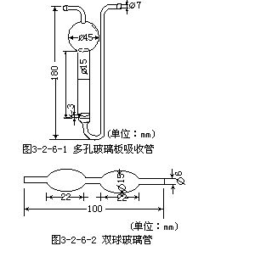
3、空气采样器：流量范围0-1L/min。
4、分光光度计。
5、具塞比色管：10mL。
6、移液管：1mL
试剂：
所有试剂均用不含亚硝酸根的重蒸馏水配制。其检验方法是：所配制的吸收液对540nm光的吸光度不超过0.005 。
1、吸收液：称取5.0g对氨基苯磺酸，置于1000mL容量瓶中，加入50mL冰乙酸和900mL水的混合溶液，盖塞振摇使其完全溶解，继之加入0.05g盐酸萘乙二胺，溶解后，用水稀释至标线，此为吸收原液，贮于棕色瓶中，在冰箱内可保存两个月。保存时应密封瓶口，防止空气与吸收液接触。采样时，按4份吸收原液与1份水的比例混合配成采样用的吸收液。
2、三氧化铬-砂子氧化管：筛取20-40目海砂（或河沙），用（1+2）的盐酸溶液浸泡一夜，用水洗至中性，烘干。将三氧化铬与砂子按重量比（1+20）混合，加少量水调匀，放在红外灯下或烘箱内于105℃烘干，烘干过程中应搅拌几次。制备好的三氧化铬-砂子应是松散的，若粘在一起，说明三氧化铬比例太大，可适当增加一些砂子，重新制备。称取约8g三氧化铬-砂子装入双球玻璃管内，两端用少量脱脂棉塞好，用乳胶管或塑料管制的小帽将氧化管两端密封，备用。采样时将氧化管与吸收管用一小段乳胶管相接。
3、亚硝酸钠标准贮备液：称取0.1500g粒状亚硝酸钠（NaNO₂,预先在干燥器内放置24h以上），溶解于水，移入1000mL容量瓶中，用水稀释至标线。此溶液每毫升含100.0μgNO₂—，贮存于棕色瓶内，冰箱中保存，可稳定三个月。
4、亚硝酸钠标准溶液：吸取贮备液5mL于100mL容量瓶中，用水稀释至标线。此溶液每毫升含5.0μgNO₂—。
四、测定步骤
1、标准曲线的绘制：取7支10mL具塞比色管，按下表所列数据配制标准色列。
亚硝酸钠标准色列
管号 | 0 1 2 3 4 5 6
亚硝酸钠标准溶液（mL）  吸收原液（mL）  水（mL）  NO2—含量（μg） | 0 0.10 0.20 0.30 0.40 0.50 0.60  4.00 4.00 4.00 4.00 4.00 4.00 4.00  1.00 0.90 0.80 0.70 0.60 0.50 0.40  0 0.5 1.0 1.5 2.0 2.5 3.0
以上溶液摇匀，避开阳光直射放置15min，在540nm波长处，用1㎝比色皿，以水为参比，测定吸光度。以吸光度为纵坐标，相应的标准溶液中NO₂—含量（μg）为横坐标，绘制标准曲线。
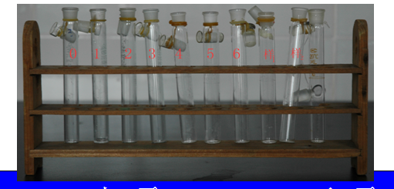
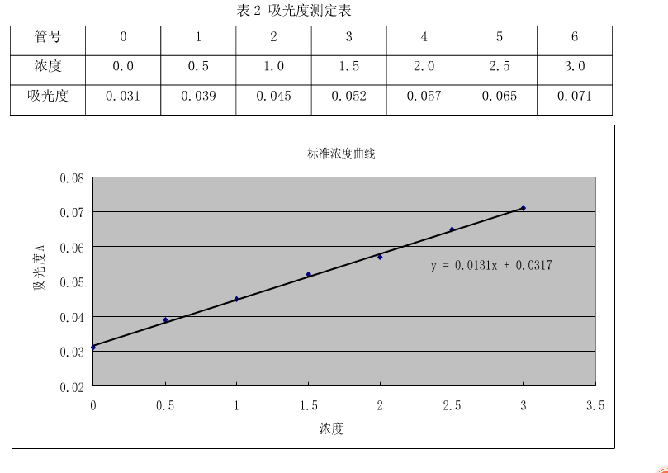

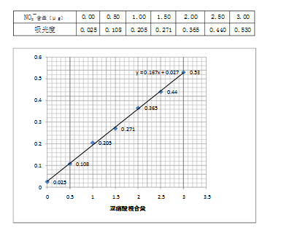
2、采样：将一支内装5.00mL吸收液的多孔玻板吸收管进气口接三氧化铬-砂子氧化管，并使管口略微向下倾斜，以免当湿空气将三氧化铬弄湿时污染后面的吸收液。将吸收管的出气口与空气采样器相连接。以0.2—0.3L/min的流量避光采样至吸收液呈微红色为止，记下采样时间，密封好采样管，带回实验室，当日测定。若吸收液不变色，应延长采样时间，采样量应不少于6L。在采样的同时
应测定采样现场的温度和大气压力，并做好记录。
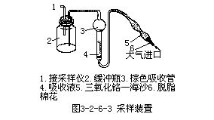

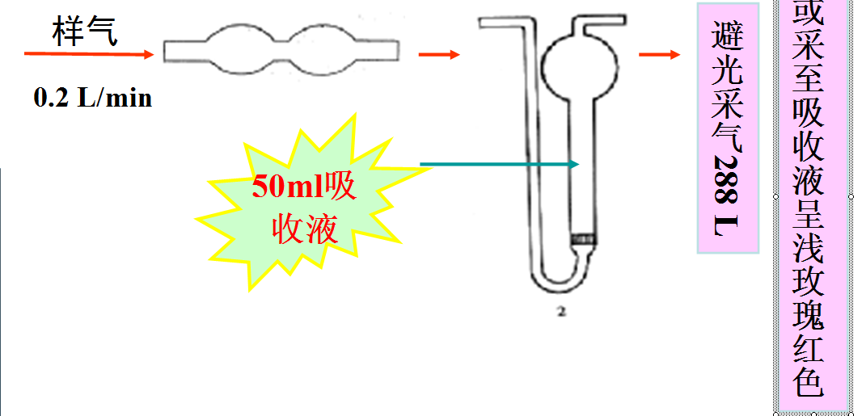

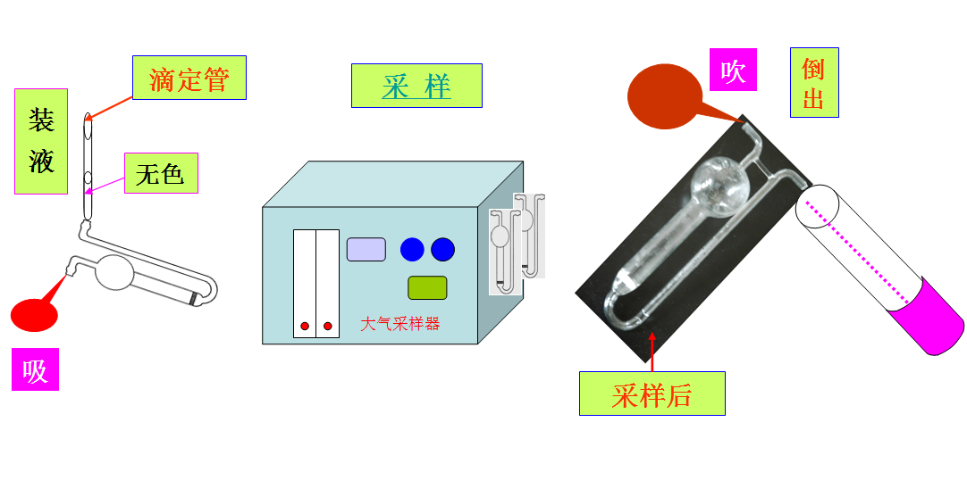

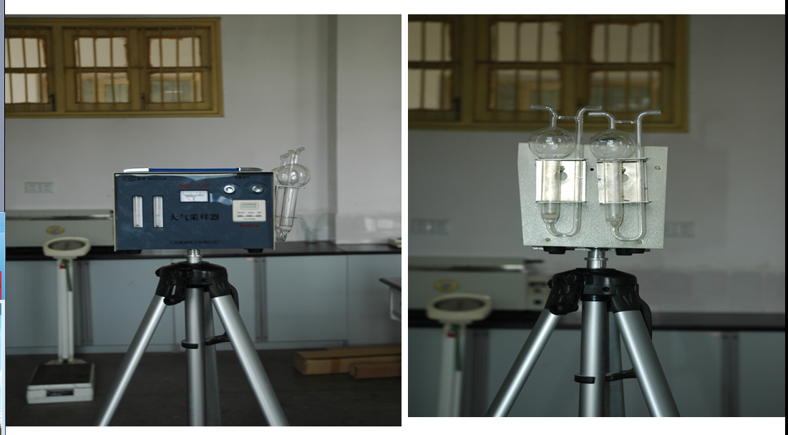
3、样品的测定：采样后，放置15min，将样品溶液移入1㎝比色皿中，按绘制标准曲线的方法和条件测定试剂空白溶液和样品溶液的吸光度。若样品溶液的吸光度超过标准曲线的测定上限，可用吸收液稀释后再测定吸光度。计算结果应乘以稀释倍数。
五、计算
氮氧化物（NO₂，mg/m³）= ((A-A₀)/b)/0.76Vn
式中： A—样品溶液的吸光度；
A₀—试剂空白溶液的吸光度；
1/b—标准曲线斜率的倒数，即单位吸光度对应的NO₂⁻毫克数；
Vn—标准状态下的采样体积（L）；
0.76—NO₂(气)转换为NO₂—（液）的系数。
注意事项：
1、吸收液应避光，且不能长时间暴露在空气中，以防止光照时吸收液显色或吸收空气中的氮氧化物而使试管空白值增高。
2、氧化管适于在相对湿度为30—70%时使用。当空气相对湿度大于70%时，应勤换氧化管；小于30%时，则在使用前，用经过水面的潮湿空气通过氧化管，平衡1h 。在使用过程中，应经常注意氧化管是否吸湿引起板结，或者变为绿色。若板结会使采样系统阻力增大，影响流量；若变成绿色，表示氧化管已失效。
3、亚硝酸钠（固体）应密封保存，防止空气及湿气侵入。部分氧化成硝酸钠或呈粉末状的试剂都不能用直接法配制标准溶液。若无颗粒状亚硝酸钠试剂，可用高锰酸钾容量法标定出亚硝酸钠贮备液的准确浓度后，再稀释为含5.0μg/mL亚硝酸根的标准溶液。
4、溶液若呈黄棕色，表明吸收液已受三氧化铬污染，该样品应报废。
5、绘制标准曲线，向各管中加亚硝酸钠标准使用溶液时，都应以均匀、缓慢的速度加入。

实验八 化学需氧量的测定
一、实验目的和要求
1、掌握容量法测定化学需氧量的原理、技术和操作方法。
2、复习有机污染物综合指标的含义及测定方法

二、重铬酸钾法（COD_{Cr}）
1、原理
在强酸性溶液中，准确加入过量的重铬酸钾标准溶液，加热回流，将水样中还原性物质（主要是有机物）氧化，过量的重铬酸钾以试亚铁灵作指示剂，用硫酸亚铁铵标准溶液回滴，根据所消耗的重铬酸钾标准溶液量计算水样化学需氧量。
2、仪器
（1）500mL全玻璃回流装置。
（2）加热装置（电炉）。
（3）25mL或50mL酸式滴定管、锥形瓶、移液管、容量瓶等。
3、试剂
（1）重铬酸钾标准溶液（）；称取预先在120℃烘干2h的基准或优质纯重铬酸钾12.258g溶于水中，移入1000mL容量瓶，稀释至标线，摇匀。
（2）试亚铁灵指示液：称取1.485g邻菲啰啉（C₁₂H₈N₂·H₂O）、0.695g硫酸亚铁（FeSO₄·7H₂O）溶于水中，稀释至100mL，贮于棕色瓶内。
（3）硫酸亚铁铵标准溶液[]；称取39.5g硫酸亚铁铵溶于水中，边搅拌边缓慢加入20mL浓硫酸，冷却后移入1000mL容量瓶中，加水稀释至标线，摇匀。临用前，用重铬酸钾标准溶液标定。
标定方法：准确吸取10.00mL重铬酸钾标准溶液于500mL锥形瓶中，加水稀释至110mL左右，缓慢加入30mL浓硫酸，混匀。冷却后，加入3滴试亚铁灵指示液（约0.15mL），用硫酸亚铁铵溶液滴定，溶液的颜色由黄色经蓝绿色至红褐色即为终点。
式中： c——硫酸亚铁铵标准溶液的浓度（mol/L）；
V——硫酸亚铁铵标准溶液的用量（mL）。
（4）硫酸-硫酸银溶液：于500mL浓硫酸中加入5g硫酸银。放置1—2d，不时摇动使其溶解。
（5）硫酸汞：结晶或粉末。
4、测定步骤
（1）取20.00mL混合均匀的水样（或适量水样稀释至20.00mL）置于250mL磨口的回流锥形瓶中，准确加入10.00mL重铬酸钾标准溶液及数粒小玻璃珠或沸石，连接磨口回流冷凝管，从冷凝管上口慢慢地加入30mL硫酸-硫酸银溶液，轻轻摇动锥形瓶使溶液混匀，加热回流2h（自开始沸腾时计时）。
对于化学需氧量高的废水样，可先取上述操作所需体积1/10废水样和试剂于15×150mm硬质玻璃试管中，摇匀，加热后观察是否成绿色。如溶液显绿色，再适当减少废水取样量，直至溶液不变绿色为止，从而确定废水样分析时应取用的体积。稀释时，所取废水样量不得少于5mL，如果化学需氧量很高，则废水样应多次稀释。废水中氯离子含量超过30mg/L时，应先把0.4g硫酸汞加入回流锥形瓶中，再加20.00mL废水（或适量废水稀释至20.00mL），摇匀。
（2）冷却后，用90mL水冲洗冷凝管壁，取下锥形瓶。溶液总体积不得少于140mL，否则因酸度太大，滴定终点不明显。
（3）溶液再度冷却后，加3滴试亚铁灵指示液，用硫酸亚铁铵标准溶液滴定，溶液的颜色由黄色经蓝绿色至红褐色即为终点，记录硫酸亚铁铵标准溶液的用量。
（4）测定水样的同时，取20.00mL重蒸馏水，按同样操作步骤作空白试验。记录滴定空白时硫酸亚铁铵标准溶液的用量。
5、计算
式中： c——硫酸亚铁铵标准溶液的浓度（mol/L）；
V₀——滴定空白时硫酸亚铁铵标准溶液用量（mL）；
V₁——滴定水样时硫酸亚铁铵标准溶液的用量（mL）；
V——水样的体积（mL）；
8——氧（O）摩尔质量（g/mol）。
6、注意事项
（1）使用0.4g硫酸汞络合氯离子的最高量可达40mg，如取用20.00mL水样，即最高可络合2000mg/L氯离子浓度的水样。若氯离子的浓度较低，也可少加硫酸汞，使保持硫酸汞：氯离子=10∶1（W/W）。若出现少量氯化汞沉淀，并不影响测定。
（2）水样取用体积可在10.00—50.00mL范围内，但试剂用量及浓度需按下表进行相应调整，也可得到满意的结果。
水样取用量和试剂用量表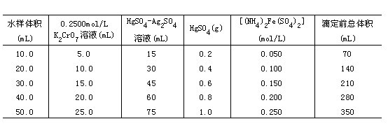
（3）对于化学需氧量小于50mg/L的水样，应改用0.0250mol/L重铬酸钾标准溶液。回滴时用0.01mol/L硫酸亚铁铵标准溶液。
（4）水样加热回流后，溶液中重铬酸钾剩余量应为加入量的1/5—4/5为宜。
（5）用邻苯二甲酸氢钾标准溶液检查试剂的质量和操作技术时，由于每克邻苯二甲酸氢钾的理论COD_{Cr}为1.176g，所以溶解0.4251g邻苯二甲酸氢钾（HOOCC₆H₄COOK）于重蒸馏水中，转入1000mL容量瓶，用重蒸馏水稀释至标线，使之成为500mg/L的COD_{Cr}标准溶液。用时新配。
（6）COD_{Cr}的测定结果应保留三位有效数字。
（7）每次实验时，应对硫酸亚铁铵标准滴定溶液进行标定，室温较高时尤其注意其浓度的变化。

实验九 水中溶解氧的测定
一、实验原理
水中溶解氧的测定，一般用碘量法。在水样中加入硫酸锰和碱性碘化钾，水中的溶解氧会将二价锰氧化成四价
锰，并生成氢氧化物棕色沉淀。加酸后，沉淀溶解，则四价锰与溶液中的碘化钾作用（氧化碘离子）而释放出与溶解氧量相当的游离碘。以淀粉作指示剂，用硫代硫酸钠标准溶液滴定释放出的碘，从而可计算出溶解氧的含量。反应式如下：
MnSO₄+2NaOH = Na₂SO₄+Mn(OH)₂（白色）
2Mn(OH)₂+O₂ = 2MnO(OH)₂（棕色）
MnO(OH)₂+2KI +2H₂SO₄ = I₂+ MnSO₄+K₂SO₄+3H₂O
I₂+2Na₂S₂O₃ = 2NaI+Na₂S₄O₆（连四硫酸钠）
由上反应式可以看出2molNa₂S₂O₃相当于1/2mol的氧。
二、仪器和试剂
1、仪器
250mL碘量瓶、50mL滴定管、(1mL、25mL、50mL)移液管、(10mL、100mL)量筒。
2、试剂
（1） 硫酸锰溶液：称取480g硫酸锰（MnSO₄·4H₂O）溶于蒸馏水中，过滤并稀释至1000mL。此溶液加到酸化过的碘化钾溶液中，遇淀粉不得产生蓝色。
（2） 碱性碘化钾溶液：称取500g氢氧化钠溶解于300-400mL水中，冷却；另称取150g碘化钾溶于200mL水中，待氢氧化钠溶液冷却后，将两溶液合并，混匀，用水稀释至1000mL。如有沉淀，则放置过夜后，倾出上层清液，贮于棕色瓶中，用橡皮塞塞紧，避光保存。此溶液酸化后，遇淀粉应不呈蓝色。
（3）浓硫酸（相对密度1.84）。
（4） 1%（m/V）淀粉指示液：称取1g可溶性淀粉，用少量水调成糊状，再用刚煮沸的蒸馏水（边加边搅拌）稀释至100mL。冷却后，加入0.1g水杨酸或0.4g
氯化锌防腐。此溶液遇碘应变为蓝色，如变成紫色表示已有部分变质，要重新配
制。
（5）（1+5）硫酸溶液：将浓硫酸（相对密度1.84）33mL慢慢倒入167mL蒸馏
水中。（不用）
（6） 0.02500mol/L(1/6K₂Cr₂O₇)重铬酸钾标准溶液：称取于105-110℃烘干2h，
并冷却的重铬酸钾1.2258g，溶于蒸馏水中，移入1000mL容量瓶中，用水稀释
至标线，摇匀。
（7） 硫代硫酸钠溶液：称取6.2g硫代硫酸钠（Na₂S₂O₃·5H₂O）溶于煮沸放冷的蒸馏水中，加0.2g碳酸钠，用水稀释至1000mL，贮于棕色瓶中，使用前用0.02500mo1/L重铬酸钾标准溶液标定。
标定方法：于250ml碘量瓶中，加入100mL水和1.0g碘化钾，加入20.00mL
0.02500mol/L重铬酸钾标准溶液、5mL（1+5）硫酸溶液，密塞后摇匀。于暗处静置5min后，用硫代硫酸钠溶液滴定至溶液呈淡黄色，再加入1mL淀粉溶液，继续滴定于蓝色刚好褪去为终点，记下用量，按下式计算。
M=M₁×V₁/V=0.02488 mol/L
式中：M—硫代硫酸钠溶液的浓度（mol/L）；
M₁—重铬酸钾标准溶液的浓度（mol/L）；
V₁—吸取重铬酸钾标准溶液的体积（mL）；
V—滴定时消耗硫代硫酸钠的体积（mL）。
三、测定步骤
1、采样：将取样管插至溶解氧瓶底让水样慢慢溢出，装满后继续直至再溢出半瓶左右时，取出取样管，赶走瓶壁上可能存在的气泡，盖上瓶塞（塞下不能留有气泡）。采集水样时应不使水样曝气或有气泡残存在采样瓶中。
2、溶解氧的固定：用吸液管加入1mL硫酸锰和2mL碱性碘化钾溶液（须插入水样2/3处再放出），盖好瓶塞，颠倒混合数次，静置。一般在取样现场固定。
3、析出碘：将现场带回的水样重新加以振摇，待沉淀物尚未沉至瓶底时，轻轻打开瓶塞，立即用吸液管吸取2.0mL浓硫酸，插入近瓶底处放出，盖好瓶塞，颠倒混合摇匀，至沉淀物全部溶解，放置暗处5min。
4、滴定：吸取上述溶液100.00mL于250mL 锥形瓶中，用硫代硫酸钠标准溶液滴定至溶液呈淡黄色，加入1mL淀粉溶液，继续滴定至蓝色刚好褪去，记录硫代硫酸钠溶液用量。
四、数据处理
溶解氧（O₂，mg/L）=M×V×8×1000/100
式中：M—硫代硫酸钠标准溶液的浓度（mol/L）；
V—滴定时消耗硫代硫酸钠标准溶液的体积（mL）；
8—氧（1/2 O）摩尔质量，g/mol。
五、讨论
1、一般规定要在取水样后立即进行溶解氧测定，若不能在取水样处完成，应该在水样采取后立即加入硫酸锰和碱性碘化钾溶液，将溶解氧“固定”在水中，并尽快进行测定（间隔不超过4h为宜）。
2、当水样中含有>0.1mg/L亚硝酸盐时会干扰测定，由于亚硝酸盐与碘化钾作用会析出游离碘。可在用浓硫酸溶解沉淀之前加入数滴5%叠氮化钠溶液。
3、如水样中Fe³⁺ 含量大于1 mg/L时，溶液酸化后Fe³⁺将与KI作用析出碘，这样就使分析结果偏高。为消除干扰，可以在沉淀未溶解前，加入2mL 40%氟化钾溶液，然后用4mL 85%的磷酸代替硫酸，此时沉淀溶解，同时所有的Fe³⁺与F⁻或PO₄³⁻生成络合物，这样就抑制了Fe³⁺与KI 的作用。
六、参考资料
溶解于水中的氧称为溶解氧，以每升水中含氧（O₂）的毫克数表示。水中
溶解氧的含量与大气压力、空气中氧的分压及水的温度有密切的关系。在
1.013×10⁵Pa的大气压力下，空气中含氧气20.9％时，氧在不同温度的淡水中的溶解度也不同。
如果大气压力改变，可按下式计算溶解氧的含量：
S₁＝SP／1.013×10⁵
式中S₁——大气压力为P（ Pa）时的溶解度（mg／L）；
S——在l.013×10⁵Pa时的溶解度数（mg／L）；
P——实际测定时的大气压力（Pa）。
氧是大气组成的主要成分之一，地面水敞露于空气中，因而清洁的地面水中所含的溶解氧常接近于饱和状态。在水中有大量藻类繁殖时，由于植物的光合作用而方出氧，有时甚至可以含有饱和的溶解氧。如果水体被易于氧化的有机物污染，那么，水中所含溶解氧就会减少。当氧化作用进行的太快，而水体又不能从空气中吸收氧气来补充氧的消耗，溶解氧不断减少，有时甚至会接近于零。在这种情况下，厌氧细菌繁殖并活跃起来，有机物发生腐败作用，水体产生臭味。因此，溶解氧的测定对于了解水体的自净作用，有极其重要的关系。在一条流动的河水中，取不同地段的水样来测定溶解氧。可以帮助了解该水体在不同地点所进行的自净作用情况。

